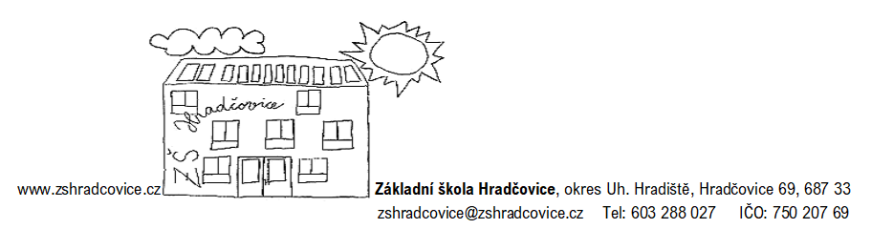

Vážení rodiče,
dovolte mi Vás informovat, že všichni zaměstnanci Základní školy Hradčovice se rozhodli připojit ke stávce, která proběhne v pondělí 27. listopadu 2023.
Škola bude v tento den uzavřená.
Naším společným zájmem je, aby děti získaly kvalitní vzdělání a aby si ze školních let odnesly co nejvíce užitečných znalostí a dovedností, se kterými se v životě dobře uplatní. V zájmu naší společnosti by proto mělo být, abychom dětem vytvořili ty nejlepší podmínky pro vzdělávání a připravili jim i sobě perspektivní budoucnost.
Jsme si vědomi složité finanční situace státu. Je však zřejmé, že současná plánovaná úsporná opatření mohou negativně ovlivnit kvalitu vzdělávání, a tomu chceme zabránit. Nelze šetřit na nepravém místě. Výdaje státu na vzdělávání nejsou dluhem, ale investicí.
Hlavní důvody, které nás vedly k rozhodnutí připojit se ke stávce jsou následující:
- zrušení tisíců pracovních pozic nepedagogických pracovníků
- snížení počtu proplacených odučených hodin
- snížení finančních prostředků na asistenty pedagoga
- snížení finančních prostředků na pomůcky
- snížení již tak nízkých platů nepedagogických pracovníků
- snížení prostředků na FKSP o 50%
- proplácení nemocenské z prostředků na mzdy
- přístup ministra školství k výše uvedeným tématům a jeho neochota postavit se za školství
- mediální výstupy ministra, které vráží klín mezi učitele a veřejnost
- nedodržení programového prohlášení vlády v oblasti školství

Z výše uvedených důvodů vyplývá, že důvodem stávky nejsou platy učitelů. Chceme zabránit celkovému snižování výdajů na vzdělávání a ohrožení jeho kvality a fungování.
Děkujeme za pochopení a předem se omlouváme za způsobené komplikace.

S pozdravem
Mgr. Josef Hruboš
ředitel školy

